Mateřská škola Brno, Kamenná 21, příspěvková organizace IČ:64328422
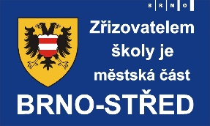
Kamenná 195/21 639 00, Brno

tel.: +420 724 11 28 28
e-mail: mskamenna@email.cz

DODATEK Č.1
Poskytování bezplatné jazykové přípravy v předškolním vzdělávání v mateřské škole
Dětem cizincům v posledním ročníku před zahájením povinného základního vzdělávání s nedostatečnou znalostí českého jazyka, poskytujeme jazykovou přípravu pro zajištění plynulého přechodu do základního vzdělávání.
Ředitelka Mateřské školy zřídí skupinu pro bezplatnou jazykovou přípravu v souladu s vyhláškou č. 14/2005Sb., o předškolním vzdělávání, ve znění pozdějších předpisů, pokud jsou v mateřské škole alespoň 4 děti v povinném předškolním vzdělávání. Vzdělání ve skupině pro jazykovou přípravu v rozsahu hodinu týdně je rozděleno do dvou nebo více bloků v průhěhu týdne, podle potřeb členů skupiny.
Pokud počet dětí cizinců v povinném předškolním vzdělávání klesne pod 4, je činnost skupiny ukončena.
Ředitelka MŠ může na základě posouzení potřebnosti jazykové přípravy dítěte, zařadit do skupiny i jiné dítě, než jsou cizinci v povinném předškolním vzdělávání, pokud to není na újmu kvality jazykové přípravy.
Jako podpůrný materiál je využívání Kurikulum češtiny jako druhého jazyka pro povinné předškolní vzdělávání.
Činnost podpůrné skupiny vede vždy kmenová učitelka naší mateřské školy.

V Brně dne 26.8.2021

